

ООО «МОРСКОЙ СПБ» ИНН 7813659307

197198, Санкт-Петербург, Большой проспект, П.С., д. 29а

+7 (812) 230-9453, 230-9457

info@morspb.ru; www.morspb.ru
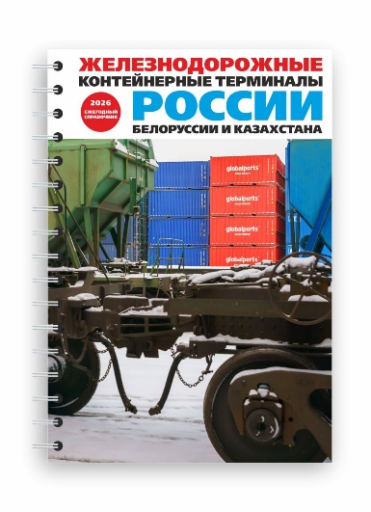

СПРАВОЧНИК «ЖЕЛЕЗНОДОРОЖНЫЕ КОНТЕЙНЕРНЫЕ ТЕРМИНАЛЫ РОССИИ,

БЕЛОРУССИИ И КАЗАХСТАНА»

Издательская компания «Морской Петербург» готовит новый ежегодный справочник «Железнодорожные контейнерные терминалы России, Белоруссии и Казахстана», который выйдет из печати в 2026 г.

Основные рубрики справочника:
- Железные дороги РФ (информация, карта железных дорог РФ с разделением на регионы, статистика.
- Контакты центрального офиса ОАО «РЖД», контакты дирекций дороги;
- Федеральные округа РФ (Карта с выделенными крупнейшими ЖД терминалами, включая портовые).
- Действующие железнодорожные контейнерные терминалы, с примыканием к станциям РЖД, с указанием наименования и кода станции примыкания. Терминалы, работающие с железной дорогой доставляя контейнеры на/с ж.-д. станции автотранспортом, с указанием ближайших ж.-д. станций;
- Строящиеся и проектируемые контейнерные терминалы с железнодорожным подходом;
- Ж.-д. пограничные переходы (название, пропускная способность, статистика).
- Отраслевые объединения. Контакты участников рынка.
- Схема регулярных ж.-д. контейнерных маршрутов;
- Отраслевые таблицы и диаграммы (динамика контейнерных перевозок по сети РЖД, объемы грузоперевозок через погранпереходы, номенклатура грузов контейнерных перевозок, основные грузовладельцы, крупнейшие ж.-д. операторы, крупнейшие владельцы фитинговых платформ и полувагонов, железнодорожные станции-корреспонденты крупнейших портов и др.).
- Карта с указанием терминалов в городах: Москва, Санкт-Петербург, Новороссийск, Екатеринбург, Новосибирск, Красноярск, Юг Приморского края (с указанием железнодорожных контейнерных терминалов, автомобильных контейнерных площадок, портовых контейнерных терминалов).
Выходные данные справочника: формат 165*240мм; выход – 2026 г.
Распространение справочника: профильные выставки, конференции; контейнерные терминалы РФ, судоходные линии; логистические и экспедиторские компании; операторы подвижного ж.-д. состава, ж.-д. перевозчики; таможенные представители; поставщики оборудования и услуг для терминалов; промышленные предприятия; отраслевые ассоциации и организации; органы гос. Власти и др.

Для размещения бесплатной информации необходимо заполнить анкету и выслать на эл. почту: info@morspb.ru
АНКЕТА
Название терминала, оператор, холдинг
Примыкание к ж.-д. станции (название станции, код ЕСР)
Адрес терминала
Адрес офиса, телефон, эл. почта, сайт
Площадь терминала (м²)
Мощность терминала (TEU/год)
Единовременная вместимость (TEU)
Ж.-д. пути (кол-во, длина путей)
Единовременный прием вагонов (кол-во)
СВХ (наличие, м²), зона ЗТК (наличие, м²)
Хранение (крытое/открытое, м2)
Техническое оснащение, механизация
TOS и какая
Рефконтейнеры (хранение, подключение, кол-во розеток)
Перевалка опасных грузов (класс опасности)
Карта-схема терминала
РАЗМЕЩЕНИЕ РЕКЛАМЫ В СПРАВОЧНИКЕ
Публикация на обложке (размер 165*240мм) | 265 тыс. руб.
Публикация на 2-й странице обложки (размер 165*240мм) | 210 тыс. руб.
Публикация на 3-й странице обложки (размер 165*240мм) | 180 тыс. руб.
Публикация на 4-й странице обложки (размер 165*240мм) | 220 тыс. руб.
Лист с вырубкой для верхнего разделителя (размер 165*240мм) | 165 тыс. руб.
Блок-вставка картонная (размер 100*240мм) | 135 тыс. руб.
Разворот (2 внутренние цветные страницы (размер 330*240мм) | 120 тыс. руб.
1/1 цветной страницы (размер 165*240мм) | 90 тыс. руб.
1/2 цветной страницы (размер 145*112,5мм) | 55 тыс. руб.
1/4 цветной страницы (размер 145*52мм) | 45 тыс. руб.
При размещении рекламных материалов Вы получите бесплатно 5 справочника.

Информационно-издательская компания «Морской Петербург»
+7 (812) 230-94-57; +7 (812) 230-94-53
info@morspb.ru; www.morspb.ru

